Дипломная работа

на тему:

Ежемесячное производство молока

Разработал: Кузьмин Антон Леонидович

Руководитель: Шестакова Екатерина Андреевна

2022 г.

СОДЕРЖАНИЕ

Введение 3

1 Загрузка данных 4

2 Знакомство с данными 4

3 Предобработка данных 4

4 EDA (exploratory data analysis) или разведочный анализ данных 5

5 Построение моделей, анализ результатов 6

5.1 Модель Sarimax 6

5.2 Модель Prophet 8

5.3 Модель Exponential Smoothing 10

6. Сравнение качества моделей…………………………………………………………………..12

ИТОГ 13

# Введение

В качестве исследования для дипломной работы был выбран датасет с показателями ежемесячного производства молока с 1962 по 1975г.г. Целью дипломного проекта является проведение исследования данных и построение прогноза дальнейшего увеличения производства молока.

Для достижения поставленной цели необходимо решить следующие задачи:

* провести анализ данных о ежемесячном объеме производства продукции;
* построить прогнозы производства молока, используя различные методы прогнозирования и привести их сравнительную характеристику.

Для выполнения работы были выбраны и использованы следующие инструменты:

* датасет, размещенный по следующей ссылке: https://raw.githubusercontent.com/AnToxa0887/innopolis/main/monthly_milk_production.csv
* программа, находящаяся в свободном доступе Google Colab. Ссылка на дипломную работу, выполненную в данной программе: <https://github.com/AnToxa0887/innopolis_2/blob/main/Diplom_Kuzmin_Anton_.ipynb>

## 1 Загрузка данных

Для выполнения поставленной задачи загрузили библиотеки обработки данных, а также функции, модели и метрики. Перечень указан в листинге программы. Далее была загружена сама таблица данных.

## 2 Знакомство с данными

При вызове таблицы на экране обращаем внимание, что датасет состоит из двух столбцов. В первом перечислены даты учета молока (ежемесячно), во втором – объем произведенного продукта за текущий месяц. Количество строк 168, что соответствует количеству месяцев в промежутке с 1962 по 1975года строк.

## 3 Предобработка данных

При дальнейшей работе с таблицей наличие пустых строк не было обнаружено. Проверили типы данных и посмотрели общую информацию о датасете. В качестве прогнозируемой метрики был выбран показатель объема производства молока.

# 4 EDA (exploratory data analysis) или разведочный анализ данных

В данном разделе были поставлены следующие задачи:

- Сделать столбец с датами индексом;

- Вывести статистику по нужным столбцам;

- Построить графическое отображение столбцов;

- Выявить связи между признаками.

Индексом был выбран столбец с указанием месяца. По показателю «production» был выполнен расчет основных статистических метрик

| **production** |
| --- |
| **count** | 168.000000 |
| **mean** | 754.708333 |
| **std** | 102.204524 |
| **min** | 553.000000 |
| **25%** | 677.750000 |
| **50%** | 761.000000 |
| **75%** | 824.500000 |
| **max** | 969.00000 |

Также был построен общий график для метрик

## 

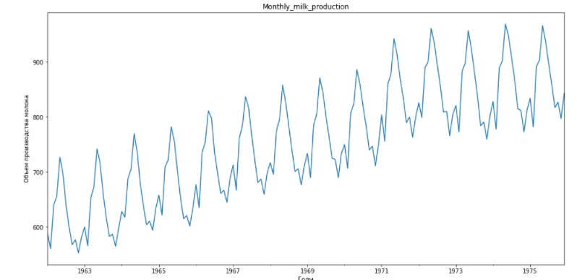

Сделали следующие выводы:

1. Наблюдается общий восходящий тренд: объем производства молока с каждым годом увеличивается;
2. Наблюдаются сезонные колебания объема продукции с годовой периодичностью и пиками в середине года;

Была выдвинута гипотеза: производство объемов молока в последующие годы будет также увеличиваться с сохранением сезонности.

# 5 Построение моделей, анализ результатов

Для выполнения поставленной задачи необходимо спрогнозировать поведение моделей. За основу был взят следующий алгоритм:

1. Описать модель;
2. Подобрать оптимальные параметры;
3. Создать модель;
4. Обучить модель;
5. Сделать прогноз на период тестовой выборки;
6. Сравнить прогноз с тестовой выборкой (построить график);
7. Оценить качество прогноза;
8. Сделать прогноз на год;
9. Сделать выводы о работе данного метода прогнозирования.

# 5.1 Модель Sarimax

1. Выполнен автоматический подбор параметров модели с входными настройками подбора на всем датасете с включением сезонности перидом в 1 год. В результате определена модель: SARIMAX(2, 0, 0)x(0, 1, [1], 12);
2. Модель обучена на обучающей выборке и построен прогноз на период, соответствующий тестовой выборке.
3. Построены графики для визуального сравнения прогнозных данных с тестовой выборкой

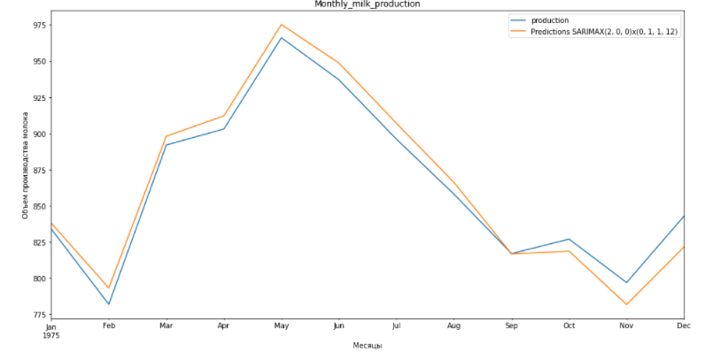

1. Рассчитаны значения критериев оценки качества модели:
   1. MAE: 9.60195423
   2. MSE: 118.256919
   3. RMSE: 10.87459972
   4. MAPE: 1.118331538
2. Указанные выше значения добавлены в структуру сравнительного анализа качества моделей.
3. Построен и визуализирован прогноз на год вперед.

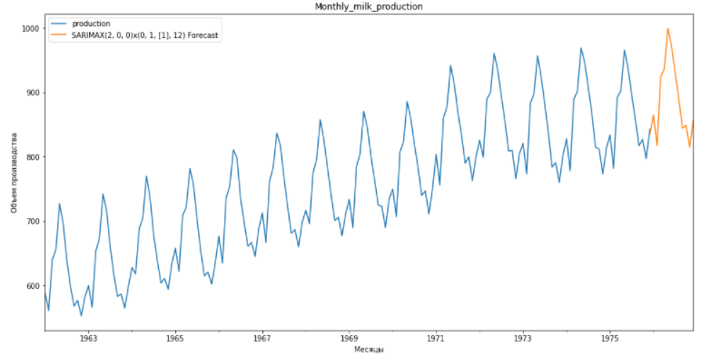

## Выводы по работе модели

Модель показала себя хорошо:

* RMSE=10.87 - это очень хороший показатель.
* MAPE=1.12% - это хороший результат.

Согласно графику, на будущее видим, что тренд и высота амплитуда были отображены корректно, общая динамика прослеживается.

# 5.2 Модель Prophet

## 5.1 Построение модели

1. Подготовлены данные для построения модели;
2. Выполнен автоматический подбор параметров модели с входными настройками мультипликативной сезонности. В результате алгоритм проигнорировал недельную и дневную сезонность, но обнаружил годовую сезонность и использовал её при настройке модели;
3. Модель обучена на обучающей выборке и построен прогноз на период, соответствующий тестовой выборке.
4. Построены графики для визуального сравнения прогнозных данных с тестовой выборкой, рис.5.

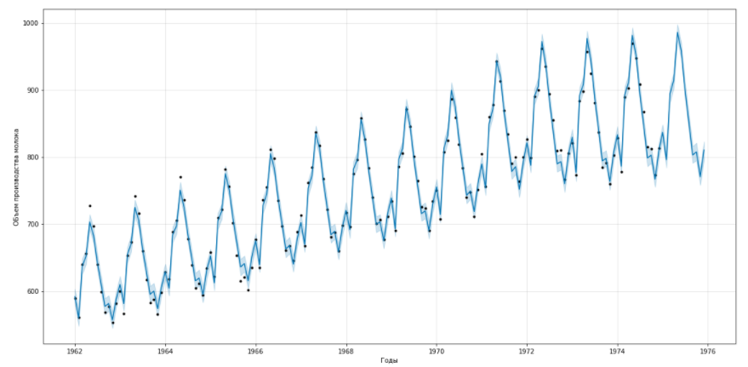

1. Временной ряд разложен на основные компоненты – тренд и сезонность

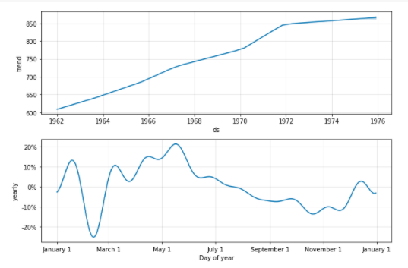

Наблюдается возрастающий тренд продаж и годовая сезонность.

1. Рассчитаны значения критериев оценки качества модели:
   1. MAE: 14.37304065
   2. MSE: 297.4948351
   3. RMSE: 17.24803859
   4. MAPE: 1.682529777
2. Указанные выше значения добавлены в структуру сравнительного анализа качества моделей.
3. Построен и визуализирован прогноз на год вперед

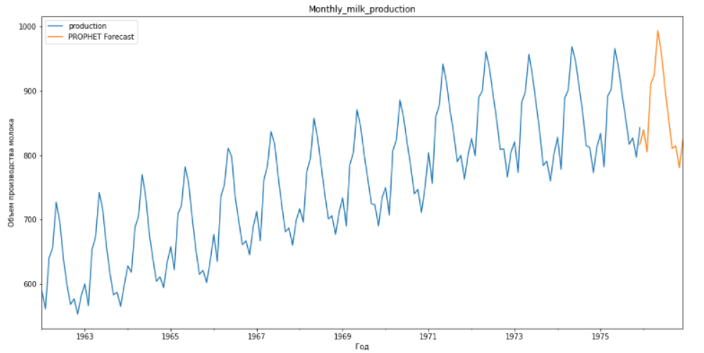

Рисунок 7 – График прогноза на год вперед

## Выводы по работе модели

Модель показала себя хорошо:

* RMSE=17.25 - хороший показатель.
* MAPE=1.68 % - хороший результат.

Согласно графику, на будущее видим, что тренд и высота амплитуда были отображены корректно, общая динамика прослеживается.

# 5.3 Модель Exponential Smoothing

Метод также известен как метод простого экспоненциального сглаживания, или метод Брауна

## 

1. Рассмотрена модель Holt-Winters
2. Построен график для визуального сравнения прогнозных данных с тестовой выборкой

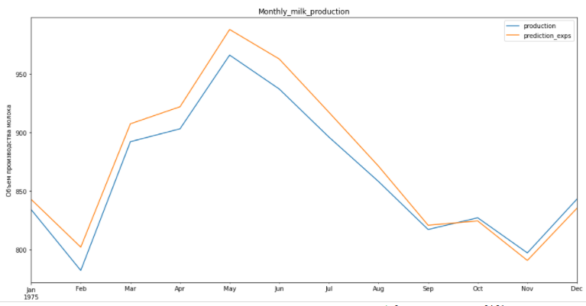

1. Рассчитаны значения критериев оценки качества модели:

MAE: 13.76465315

MSE: 245.1180418 RMSE: 15.6562461

MAPE: 1.566134973

1. Указанные выше значения добавлены в структуру сравнительного анализа качества моделей.
2. Построены и визуализированы прогнозы на год вперед,

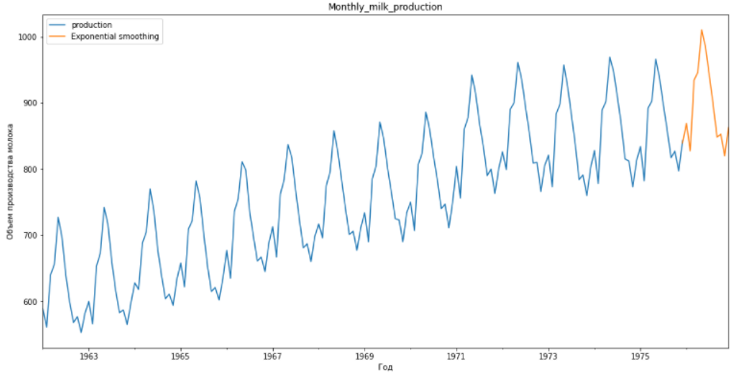

## Выводы по работе модели

Модель показала себя хорошо:

* RMSE=15.66 - хороший показатель.
* MAPE=1.57 % - хороший результат.

Согласно графику, на будущее видим, что тренд и высота амплитуда были отображены корректно, общая динамика прослеживается.

## 

1. Сравнение качества моделей

Построены данные для сравнения качества построенных моделей, таблица

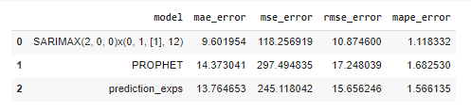

* MAE - средняя абсолютная ошибка
* MSE - средняя квадратичная ошибка
* RMSE - корень из средней квадратичной ошибки
* MAPE - средняя абсолютная процентная ошибка

Исходя из показателей rmse и mape делаем вывод, что модель SARIMAX(2, 0, 0)x(0, 1, 1, 12) являетя наиболее качественной, т.к. выдаёт наименьшие ошибки по каждому из критериев.

# ИТОГ

1. Проведен анализ данных с использованием различных методов обработки статистической информации (рассмотрели три варианта)
2. Рассчитаны основные статистические метрики, позволяющие судить о характере исследуемого явления.
3. Изначальный прогноз оправдался. Мы заметили, что в каждом из методов оценки ожидался дальнейший рост производства молока в последующий год.
4. Исходя из значений расчитанных метрик пришли к выводу, что наиболее качественной из построенных является модель SARIMAX.